Trabajo 19/6
Integrantes:
Lisandro Fernandez
Matias Calle
Kevin Ramirez
Joaquin Camargo

Fase 1:
- Identificación de la necesidad o problema.
- Estudio de viabilidad (técnica, económica, operativa).
- Definición preliminar del alcance y los objetivos.
- Identificación de los stakeholders clave.
Fase 2:
- Definición detallada del alcance del proyecto (qué se incluye y qué no).
- Descomposición del trabajo en tareas más pequeñas (Estructura de Desglose del Trabajo - EDT/WBS).
- Estimación de los recursos necesarios (personal, materiales, equipos).
- Estimación de los costos y elaboración del presupuesto.
- Definición de roles y responsabilidades.
Respuestas:
Fase 1:
Identificación de la necesidad o problema:
Nuestros problemas a resolver serían los problemas que suele tener un jardín normal. Como por ejemplo el desperdicio de recursos y la falta de tiempo o conocimiento.
Estudio de viabilidad (técnica, económica, operativa):
En el tema de tecnología, necesitamos:
- Arduino R3: Lee los datos de los sensores y activa los componentes de riego y luz según el código. La pieza fundamental del jardín.
SENSORES:
- Sensor de humedad del suelo: Mide la sequedad de la tierra.
- Sensor de temperatura [TMP36]: Controla el clima ambiental para prevenir heladas o calor extremo.
- Fotorresistencia (LDR): Detecta el nivel de luz solar para saber cuándo amanece o anochece.
ACTUADORES:
- Motor de CC (Riego): Simula la activación de la bomba de agua.
- Motor de CC (Vibración): Simula el motor de vibración para polinización artificial o alertas táctiles.
- Diodo LED (Luces de cultivo): Simula la iluminación artificial para las plantas.
- Piezo (Zumbador): Emite alarmas sonoras en caso de emergencias (como falta de agua).
ELECTRÓNICA DE CONTROL Y PROTECCIÓN:
- 2 Transistores NPN: Uno para regular el motor de riego y otro para el motor de vibración.
- 2 Diodos: Protegen el Arduino contra los picos de voltaje inverso de ambos motores.
- 2 Resistencias de 330 Ω: Limitan la corriente entre el Arduino y la base de cada transistor.
SOPORTE Y CONECTIVIDAD:
- Placa de pruebas (Motherboard): Para distribuir la energía y enlazar los componentes.
- Pantalla LCD (16x2): Muestra los datos de humedad y temperatura en tiempo real.
- Potenciómetro (10k Ω): Ajusta el contraste de la pantalla LCD.
- Resistencias adicionales (220 Ω y 10k Ω): Para proteger el LED y calibrar la fotorresistencia.
Económicamente:
Necesitaríamos entre $45.000 y $75.000 pesos, dependiendo de si compramos todo suelto o si preferimos comprar un kit educativo cerrado. (Esto teniendo como fuente a mercado libre).
Operativamente:
- Jefe de proyecto que organice las tareas y los tiempos., que coordine al equipo. y que supervise el cumplimiento de los objetivos.
- Diseñadores del sistema electrónico que diseñen el circuito en Tinkercad, seleccionen los sensores y componentes y verifiquen las conexiones.

Definición preliminar del alcance y los objetivos:
Nuestra idea es hacer que la organización de un jardín sea lo más simple y menos forzosa posible. Sabemos que hay mucha gente (ya sea ancianos, gente en silla de ruedas, etc) que le cuesta realizar las tareas cotidianas de un jardín. Por eso, proponemos que todo o casi todo sea hecho con tecnología, como por ejemplo, el riego.

Identificación de los stakeholders clave:

Personas con dificultades físicas o movilidad reducida
- Se benefician porque no necesitan realizar manualmente la tarea de regar las plantas.
- El sistema automatiza el riego, facilitando el mantenimiento de jardines y huertas.
- Les permite seguir cuidando sus plantas con menos esfuerzo físico.
Personas mayores
- Pueden tener dificultades para recordar los horarios de riego o para realizar tareas físicas frecuentes.
- El jardín inteligente ayuda a mantener las plantas en buen estado de forma automática.
Fase 2:
Definición detallada del alcance del proyecto:
En primer lugar, el proyecto cumple una función clave de inclusión y accesibilidad. Está diseñado para devolver la autonomía a adultos mayores o personas con movilidad reducida. Al automatizar las tareas más pesadas, elimina la necesidad de cargar regaderas volumétricas, agacharse de forma prolongada o manipular herramientas complejas. Así, reduce el riesgo de dolores musculares o accidentes domésticos por derrames de agua, permitiendo que estos usuarios disfruten de los beneficios terapéuticos y psicológicos de la jardinería de manera segura y sin esfuerzo físico.
En segundo lugar, el sistema actúa como una herramienta de soporte y educación para aficionados o principiantes. La falta de experiencia suele traducirse en la muerte de las plantas por estrés hídrico debido al olvido, o por asfixia radicular causada por el exceso de agua. El jardín inteligente resuelve esto de raíz al aplicar un riego de precisión basado en datos reales del suelo. De esta manera, el usuario novato asegura una tasa de éxito óptima en sus cultivos, aprende sobre las necesidades biológicas de cada especie a través de las alertas del sistema y supera la frustración inicial de la curva de aprendizaje.
Finalmente, el dispositivo ofrece autonomía logística para viajeros frecuentes o personas con agendas laborales intensas. El ecosistema inteligente es capaz de gestionar el cuidado botánico de forma independiente durante días o semanas consecutivas sin intervención humana directa. Esto elimina la necesidad de recurrir a terceras personas para el mantenimiento del hogar, garantizando la privacidad del usuario. Además, asegura un consumo hídrico eficiente y sostenible, logrando que las plantas sobrevivan y prosperen en perfectas condiciones hasta el regreso de sus dueños.
No obstante, para garantizar la viabilidad técnica y operativa del proyecto, se establecen con claridad los límites del sistema, especificando aquellas tareas que el jardín inteligente no realizará. El sistema no ejecutará labores físicas de mantenimiento mecánico, tales como la poda de hojas, el trasplante de macetas, el deshierbe manual ni la recolección física de frutos. Asimismo, el dispositivo no cuenta con capacidad para diagnosticar ni combatir plagas o enfermedades complejas mediante la aplicación autónoma de pesticidas químicos. Su autonomía hídrica estará limitada estrictamente por la capacidad física de su tanque de reserva, requiriendo que el usuario lo rellene manualmente cuando el sistema lo notifique. Por último, el jardín inteligente no modificará de forma artificial variables climáticas externas extremas, limitándose a reportar las condiciones ambientales sin capacidad de alterar la temperatura o la luz solar de entornos abiertos.

Descomposición del trabajo en tareas más pequeñas (Estructura de Desglose del Trabajo - EDT/WBS):
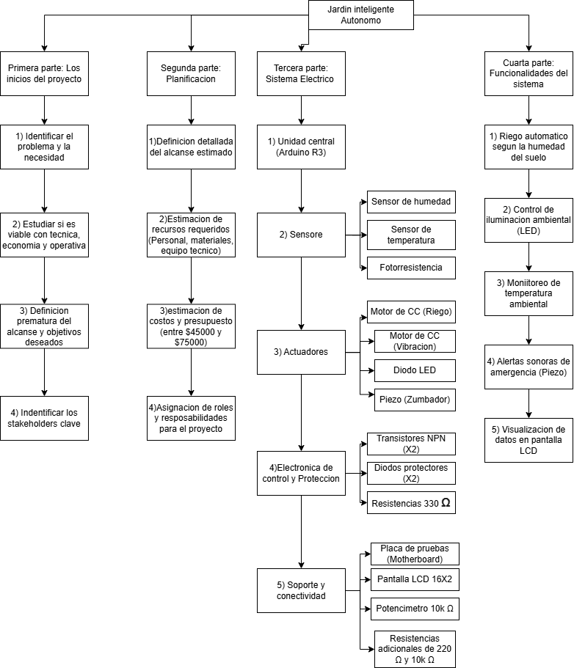

Estimación de los recursos necesarios (personal, materiales, equipos):
Personal:
Jefe del proyecto: Se le pagaría un sueldo de 250.000 pesos argentinos
Diseñador del sistema: Se le pagaría un sueldo de 200.000 de pesos argentinos
Materiales: Cómo mencionamos anteriormente, los materiales serian, Arduino Uno R3 (Placa principal), Sensor de humedad de suelo (Higrómetro), Sensor de temperatura [TMP36], Fotorresistencia (LDR), 2 Motores de corriente continua (CC) para riego y vibración, Diodo LED para luces de cultivo, Piezoeléctrico / Zumbador, 2 Transistores NPN, 2 Diodos de protección, 2 Resistencias de 330 Ω, Resistencias de 220 Ω y 10k Ω para LED y LDR, Potenciómetro de 10k Ω, Pantalla LCD (16x2), Placa de pruebas / Protoboard y Cables puente de conexión. Todos estos materiales llegarian a costar entre 60.000 y 75.000 pesos argentinos.
Equipos:
Computadora: Para escribir y cargar el código en el Arduino.
Soldador de estaño: Para fijar los pines de la pantalla LCD y los motores.
Multímetro (Tester): Para medir resistencias y verificar voltaje.
Pelacables o Pinza: Para manipular cables y conexiones.
Destornillador fino: Para regular el contraste de la pantalla LCD.
Fuente de alimentación de 9V o USB: Para encender el circuito sin la PC.
Estimación de los costos y elaboración del presupuesto:
La estimación de los costos sería:
Arduino Uno R3 Compatible: $40000 - $50000 ARS
Sensor de humedad de suelo: $2500 - $3000 ARS
Sensor de temperatura TMP36: $5000 - $6000 ARS
Fotorresistencia LDR: $600 - $1000 ARS
2 Motores de CC: $7000 - $9000 ARS
Diodo LED para cultivo: $300 - $500 ARS
Piezoeléctrico / Zumbador: $1500 - $2000 ARS
2 Transistores NPN: $1000 ARS
2 Diodos de protección: $500 ARS
Resistencias surtidas 220Ω, 330Ω y 10kΩ: $1500 - $2000 ARS
Potenciómetro de 10k Ω: $1200 - $1800 ARS
Pantalla LCD 16x2: $6000 - $8000 ARS
Placa de pruebas / Protoboard: $3000 - $5000 ARS
Cables puente de conexión Pack: $3500 - $4500 ARS
El estimado total de presupuesto serian entre unos 70.000 a 80.000 ARS
Definición de roles y responsabilidades:
Lisandro Fernandez : Líder del proyecto, encargado de hacer la Fase 1 del proyecto
Matias Calle: Encargar de hacer las consignas de la Fase 2, definición del alcance del proyecto, estimación de los recursos necesarios y definición de roles y responsabilidades
Kevin ramirez: Encargado de hacer el punto de la Fase 2, Descomposición del trabajo en tareas más pequeñas (Estructura de Desglose del Trabajo - EDT/WBS)
Joaquin Camargo:Encargado de hacer el punto de la Fase 2,Estimación de los costos y elaboración del presupuesto

